

Colegio Nuestro Tiempo - R.B.D.: 14.507-6
Profesor: Francisca Lizama
Historia, Geografía y Ciencias Sociales
7° básico
Semanas N°30 y N°31
04 al 15 de agosto del 2021

Objetivos de la clase: Construir un relato acerca del impacto negativo de la acción del hombre sobre el medio.

Las acciones del hombre en el medio

- Elabora un listado de 3 acciones que hoy afectan el medio en el que vivimos.

- Elabora un breve texto describiendo el problema y cuáles son las posibles soluciones a largo y corto plazo.

El Mar Mediterráneo

- Realiza la actividad 2 y 3 de la página 73 del libro en el siguiente espacio.
2.

3.

Reflexiona y concluye

ORIENTACIÓN
OBJETIVO: Fortalecer el conocimiento de su cuerpo y emociones en la etapa de la adolescencia.
CURSOS : 7º básico

Cambios en la adolescencia

1.- Escribe en el recuadro que conoces tú de los cambios que se producen en la adolescencia. En los cuatro procesos.

FISICOS | PSICOLÓGICOS | SOCIALES | BIOLÓGICOS

2.- ¿Qué cambios psicológicos sientes que has desarrollado en este último tiempo?

3.- ¿Qué cambios sociales has tenido en tu proceso de la adolescencia?

4.- Escribe cuál de las 6 cosas identificadas en la imagen llevas a cabo en tu vida.
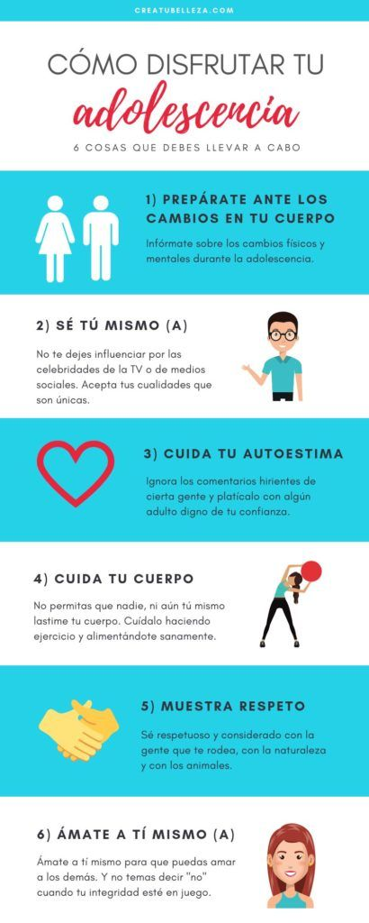
Escríbelas aquí:

_____________________________________________________________________________________________________________________________________________________________________________________________________________________________________________________________________________

